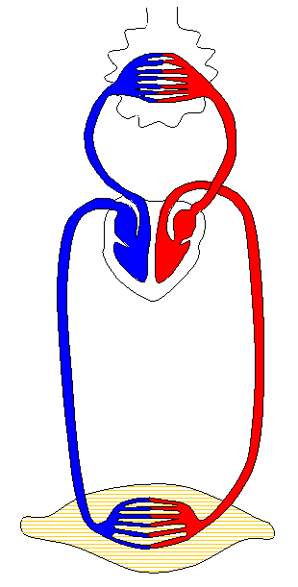
Source : SVT Dijon Source : SVT Dijon

